製品別比較表(標準品との比較)
 | 後発品 |  |  |  | 標準品
商品名 | モンテルカスト錠5mg「ニプロ」 |  |  |  | シングレア錠5mg
販売会社名 | ニプロ株式会社
規格「一般名」 | 1錠中「日本薬局方 モンテルカストナトリウム」5.2㎎  （モンテルカストとして5mg）含有
薬効分類 | ロイコトリエン受容体拮抗薬  気管支喘息・アレルギー性鼻炎治療薬
薬 価 | 25.30円／錠 |  |  |  | 131.10円／錠
1錠薬価差 | 105.80円
効能･効果 | 気管支喘息、アレルギー性鼻炎  【標準品と同じ】
用法･用量 | ＜気管支喘息＞  通常、成人にはモンテルカストとして10mgを1日1回就寝前に経口投与する。  ＜アレルギー性鼻炎＞  通常、成人にはモンテルカストとして5～10mgを1日1回就寝前に経口投与する。  【標準品と同じ】
添加物 | 乳糖水和物、結晶セルロース、ヒドロキシプロピルセルロース、クロスカルメロースナトリウム、ステアリン酸マグネシウム、ヒプロメロース、酸化チタン、黄色三二酸化鉄、三二酸化鉄、カルナウバロウ |  |  | 乳糖水和物、結晶セルロース、ヒドロキシプロピルセルロース、クロスカルメロースナトリウム、ステアリン酸マグネシウム、ヒプロメロース、酸化チタン、三二酸化鉄、黄色三二酸化鉄、カルナウバロウ
規制区分  貯 法 | ―  室温・遮光保存  （開封後は湿気を避けて保存すること） 3年 |  |  |  | ―  遮光、室温保存  （開封後は、湿気を避けて保存すること。） 3年
製 剤 | 商品名 | 外 観 (重量，長径・短径，厚さ) |  |  |  | 性 状 | 識別ｺｰﾄﾞ
 | モンテルカスト錠  5mg「ニプロ」 | 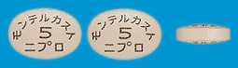  106mg 7.6mm・5.6mm 2.9mm |  |  |  | 明るい灰黄色の楕円状の  フィルムコーティング錠 | ―
 | 標準品 5mg | 約0.10g 7.6mm・5.6mm 2.9mm |  |  |  | 楕円形・フィルムコーティング錠・明るい灰黄色
薬物動態  (生物学的  同等性) | 溶出試験  試験液：水（50rpm）における平均溶出率  （Mean±S.D.、n=12）  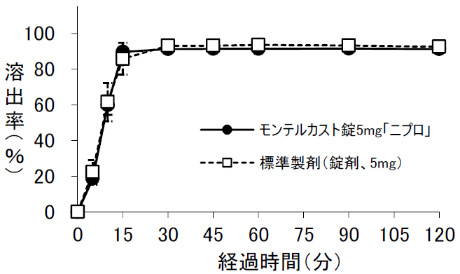  試験：pH1.2、4.0、6.8及び水で実施。 |  | 血中濃度比較試験  （Mean±S.D.、n=20）  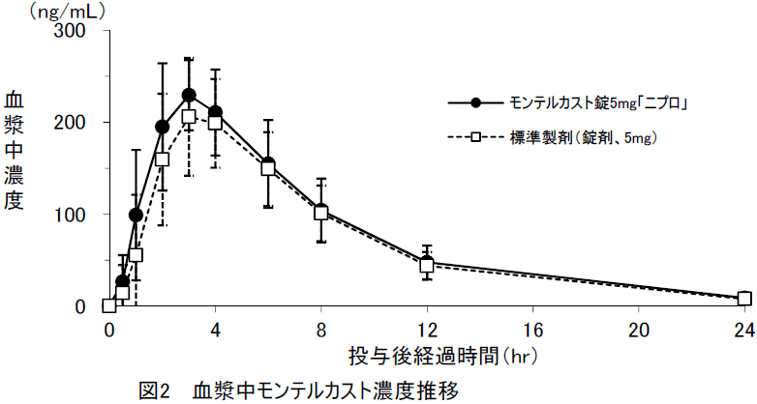  クロスオーバー法により各1錠を絶食時単回経口投与し、両剤の生物学的同等が確認された。
備考
担当者、連絡先

